История марки Unit Rig
Евгений Смольников 21.05.2010
Завод Unit Rig, основанный в 1935 году, расположен в городе Тулса (штат Оклахома, США) и входит в состав корпорации Тегех отделения Terex Mining. В первые годы существования завод Unit Rig выпускал буровые установки, дробилки, лебедки и другое оборудование для нефтедобывающих и горнодобывающих отраслей промышленности. В 1947 году ею был разработан дизель-электрический привод для тяжелых машин, а в 1960 году появился первый 35-тонный карьерный самосвал марки «Лектра Хол» (Lectra Haul) стяговыми электромоторами постоянного тока и колесными планетарными редукторами в ступицах задних колес. В 1979-1983 гг. около 80-ти 200-тонных карьерных самосвалов Unit Rig М-200 Lectra Haul были поставлены на разрез «Нерюнгринский» производственного объединения «Якут-уголь», а также на комбинат «Апатит» и Донской ГОК. Надежность и высокое качество карьерных самосвалов позволили фирме Unit Rig получить от горных предприятий Индии в 1999 г. самый большой в истории единовременный заказ но 160 карьерных самосвалов Unit Rig. Производство самосвалов Unit Rig и карьерных экскаваторов О&К образует собой отделение Тегех Mining корпорации Тегех, которое в комплексе с послепродажным сервисом и поддержкой обеспечивает наилучшее функционирование горного оборудования на горнодобывающих предприятиях. В 1995 году 240-тонный самосвал Unit Rig MT4400 установил рекорд работы в течение года — из возможных 8760 часов годового баланса машина отработала 8128 часов, что в среднем составляет 22 часа в сутки, семь дней в неделю.
В рынок XXI века и III тысячелетия фирма Unit Rig вошла с двумя совершенно новыми моделями самосвалов: МТ5500АС и МТ3300АС, у которых двигатели мотор-колес работают на переменном токе. Карьерные самосвалы Unit Rig имеют целый ряд преимуществ и отличительных черт. Конструкция главной рамы автосамосвалов Unit Rig серии МТ разработана с использованием специализированных компьютерных программ, что позволило добиться минимального уровня напряжений в раме. Надежность конструкции рамы МТ позволило заводу Unit Rig обеспечить гарантию ее эксплуатации в течение не менее 40 тыс. мото-часов. Конструкция переднего моста карьерных самосвалов Unit Rig серии МТ является фирменной запатентованной разработкой инженеров завода и позволяет гасить усилия управления (в других вариантах они передаются на раму автосамосвала). Все компоненты рулевого управления смонтированы непосредственно на не разрезном мосту, что позволило до минимума снизить количество движущихся частей. На мостовой балке, которой оборудован самосвал, совмещение шин остается постоянным. Этот фактор является очень существенным для долговечности шин.
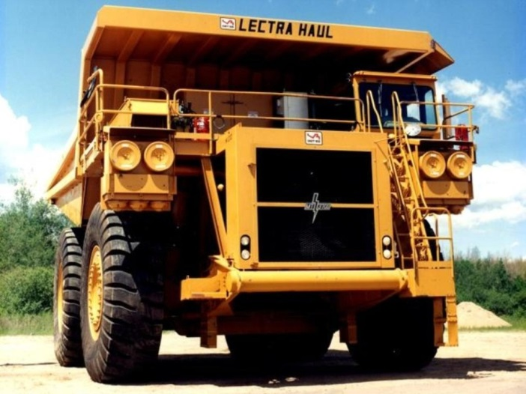
Задний мост карьерных самосвалов Unit Rig оснащен большим подшипником с коническими роликами также запатентованной фирменной конструкции, что позволяет сократить объем технического обслуживания и продлить срок службы узла. Кузов карьерных самосвалов Unit Rig, изготовленный из специальной стали, по удачно разработанному проекту, имеет запатентованную конструкцию днища, что позволило снизить количество концентраторов напряжения и, в конечном итоге, увеличить срок его службы. Кабина автосамосвала Unit Rig смонтирована на энергопоглощающих балках также запатентованной конструкции. Удачная конструкция и надежное уплотнение снижают попадание грязи, газа и пыли на приборы и в атмосферу кабины. Встроенная защита водителя в случае опрокидывания машины и уникальное защитное устройство, предохраняющее водителя при столкновении с движущимся впереди автосамосвалом, — это безопасность водителя.
Телескопическая рулевая колонка, регулируемая по углу наклона и высоте, создает комфортные условия работы оператора, а звукоизоляция и герметизация кабины позволяют защитить водителя от проникновения газов и снизить шум ниже 82 дБ. Кабина карьерных самосвалов Unit Rig, оборудованная ROPS, сертифицирована и отвечает самым строжайшим требованиям SAE-1040 и Стандартам Европейского Сообщества. Автосамосвал может быть оборудован дизельным двигателем Cummins или Detroit Diesel с ресурсом до капитального ремонта 20000 моточасов. Генератор GTA-25 и двигатели мотор-колес GE791, устанавливаемые на автосамосвалах имеют срок службы до капитального ремонта также не менее 20000 мото-часов, что синхронизируется со сроком службы дизельного двигателя и обеспечивает сокращение простоев на плановых ремонтах. Проверенная временем система управления Statex III обеспечивает экономию топлива на 8%.
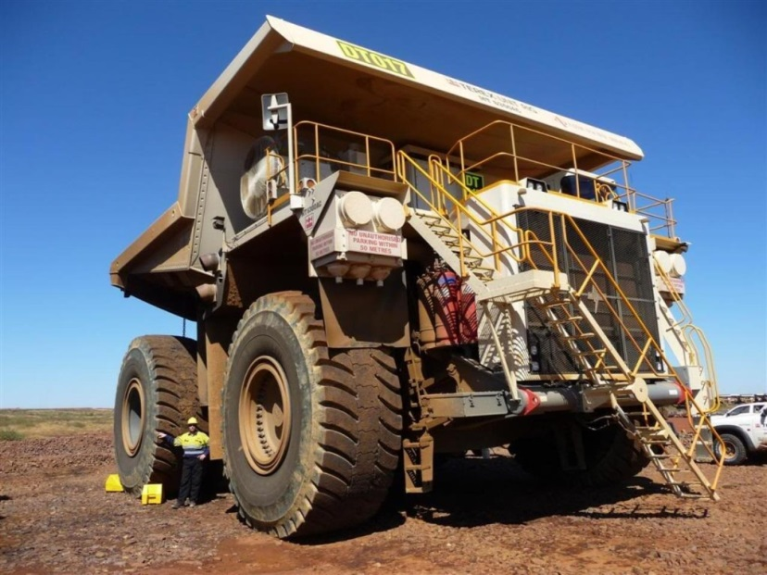
Система динамического торможения General Electric работает надежно, а затраты на ее обслуживание на порядок ниже, чем при использовании гидромеханической трансмиссии. Контролируемая водителем система экстренного торможения обеспечивает надежную эксплуатацию автосамосвалов Unit Rig в сложных условиях карьеров. Система управления передними колесами карьерных самосвалов состоит из замкнутого гидравлического контура быстрого срабатывания вне зависимости от оборотов дизельного двигателя. Воздушная система запуска дизельного двигателя заменена на электрическую, состоящую из стартера и контакторного управления, что позволило снизить время и затраты на техническое обслуживание. Модели карьерных автосамосвалов завода Unit Rig вписываются в существующую классификацию по грузоподъемности. Первые автосамосвалы Unit Rig МТ3300АС с приводом на переменном токе стали работать в штате Алабама на карьере с крутыми (80 % и более) и затяжными подъемами и спусками. Карьерный самосвал Unit Rig МТ3300АС был специально создана для эксплуатации в сложных горно-геологических условиях, с перспективной целью полностью заменить автосамосвалы с традиционным гидромеханическим и дизель-электрическим приводом на машины с приводом постоянного тока.
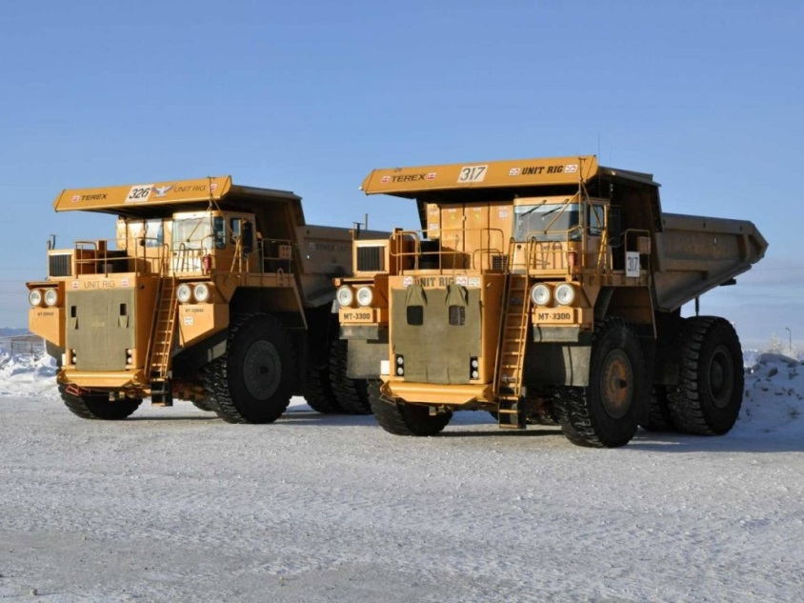
Первые результаты, полученные в период эксплуатации карьерных самосвалов Unit Rig МТ3300АС в сложных горно-геологических условиях, уже подтвердили, что автосамосвалам с дизель-электрическим приводом мотор-колес на переменном токе принадлежит будущее карьерного транспорта особо большой грузоподъемности. Использование карьерных самосвалов Unit Rig с приводом мотор-колес на переменном токе позволяет значительно улучшить экологическую обстановку на предприятии, так как резко уменьшается расход масел для охлаждения и защиты от износа механических передач трансмиссии. Помимо всего комплекса известных преимуществ автосамосвалов серии МТ на постоянном токе, в конструкции Unit Rig МТ3300АС и Unit Rig МТ5500АС отпадает полностью или частично необходимость в таких быстроизнашивающихся деталях, как щетки, коллектор, выпрямители и др. Вследствие последнего эксплуатация автосамосвалов с приводом на переменном токе позволяет значительно снизить затраты на их содержание, обслуживание и ремонты.
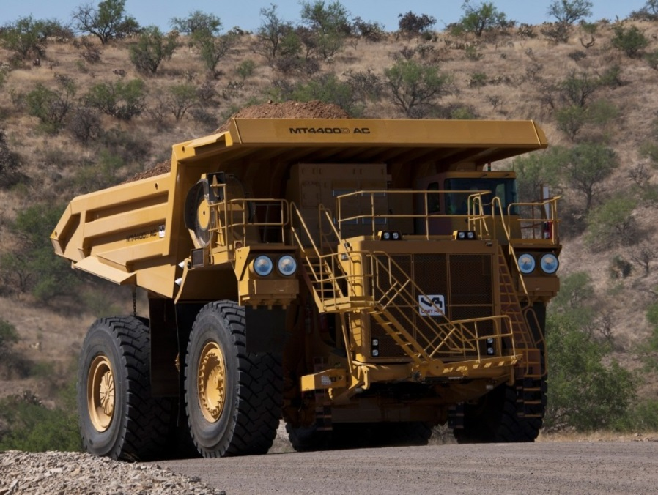
Подвеска самосвала Unit Rig состоит из 4-х азотно-масляных цилиндрических взаимозаменяемых амортизаторов, которые обеспечивают водителю максимальные удобства при низком уровне затрат. Верхние и нижние вилочно-пальцевые соединения подвески обеспечивают надежную работу в тяжелых условиях и легко монтируемые комплектующие узлы. Специалисты, имеющие опыт эксплуатации карьерных самосвалов в самых разных горнотехнических и климатических условиях, без особого труда могут провести сравнение достоинств и недостатков карьерных самосвалов и выбрать необходимый вид транспорта для конкретных условий, своего горнодобывающего предприятия. Преимущества автосамосвалов на переменном токе являются неоспоримым фактором их надежности, простоты в эксплуатации и более низких затрат на ремонт и эксплуатацию.

Terex MT4400 Rock Truck
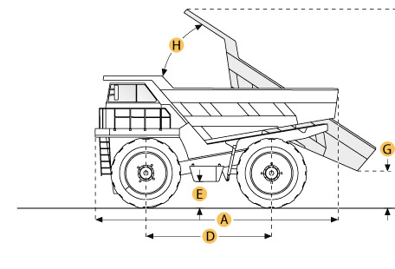

Selected Dimensions
Dimensions
A. Overall Length | 45.6 ft in | 13900 mm
B. Overall Width | 26.2 ft in | 8000 mm
C. Overall Height | 23.6 ft in | 7200 mm
D. Wheelbase | 21 ft in | 6400 mm
F. Dump Height | 42 ft in | 12800 mm
G. Dump Ground Clearance | 5.9 ft in | 1800 mm
Dump
H. Dump Angle | 45 degrees

Specification
Engine
Make | Cummins
Model | QSK60
Gross Power | 2500 hp | 1864.2 kw
Net Power | 2287 hp | 1705.4 kw
Number of Cylinders | 16
Operational
Fuel Capacity | 799.9 gal | 3028 L
Cooling System Fluid Capacity | 156.1 gal | 591 L
Engine Oil Capacity | 66 gal | 250 L
Hydraulic System Fluid Capacity | 239.9 gal | 908 L
Operating Voltage | 24 V
Alternator Supplied Amperage | 220 amps
Tire Size | 40.00R57 radial
Transmission
Max Speed | 29.8 mph | 48 km/h
Weights
Empty Weight | 355000 lb | 161025.3 kg
Loaded Weight | 862000 lb | 390996.6 kg
Weight Distribution Front - empty | 48 %
Weight Distribution Rear - empty | 52 %
Weight Distribution Front - loaded | 33 %
Weight Distribution Rear - loaded | 67 %
Dump
Rated Payload | 480000 lb | 217724.4 kg
Load Capacity - Struck | 130.8 yd3 | 100 m3
Load Capacity - heaped | 188.3 yd3 | 144 m3
Dump Angle | 45 degrees
Raise Time | 22 sec
Lower Time | 15 sec
Dimensions
Overall Length | 45.6 ft in | 13900 mm
Overall Width | 26.2 ft in | 8000 mm
Overall Height | 23.6 ft in | 7200 mm
Wheelbase | 21 ft in | 6400 mm
Dump Height | 42 ft in | 12800 mm
Dump Ground Clearance | 5.9 ft in | 1800 mm

